

|  |
| --- |
|  |
| WINDOWS SERVER: UNIR UN CLIENTE AL DOMINIO |
| IMPLANTACIÓN DE SISTEMAS  JUAN CARLOS NAVIDAD GARCÍA |

1. **Creamos una maquina w10 que nos servirá de cliente del dominio**

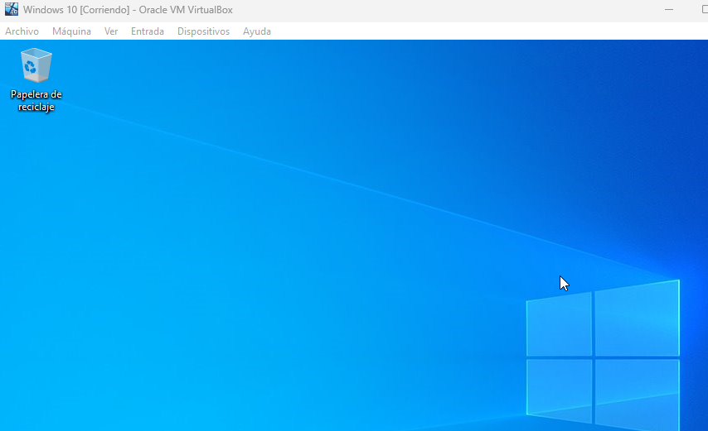

1. **Configuración de la red del equipo cliente para que coincida con las necesidades de conexión del dominio:**

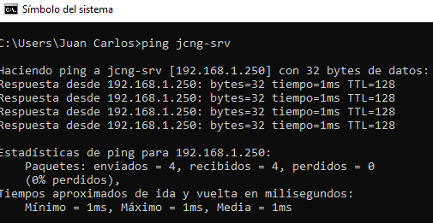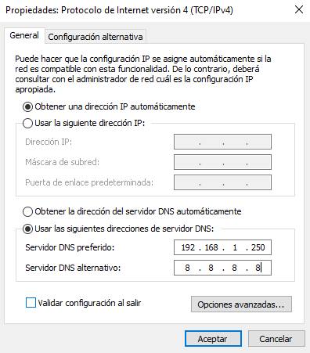

1. **Ajustar el nombre del equipo cliente y Unir el equipo al dominio: si tengo creada una cuenta de equipo en el servidor, el nombre del equipo deberá coincidir con el del nombre de la cuenta creando un vínculo entre ambos. Si no estuviera creada la cuenta de equipo se creará al instante.**

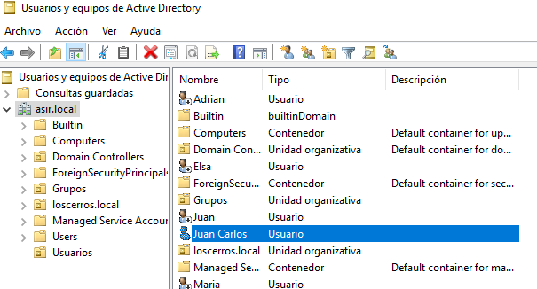



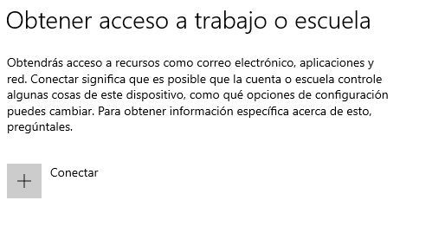

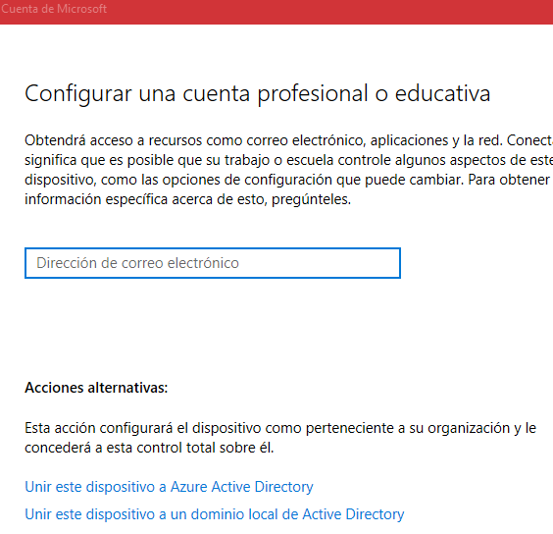

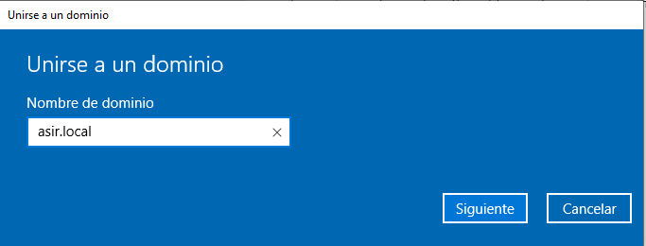

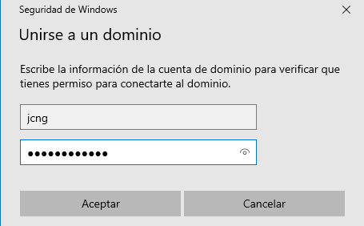

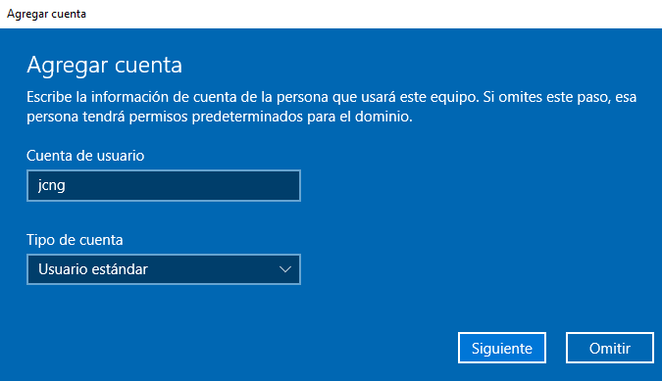

1. **Iniciar sesión utilizando una cuenta de usuario de las que ya tenemos definidas en el dominio: De forma predeterminada, nos ofrece iniciar sesión con el último usuario con el que hayamos trabajado, pero en este caso se trata del usuario local (que casualmente se llama usuario). Sabemos que es una cuenta local porque, antes del nombre de usuario, aparece el nombre del equipo.**

